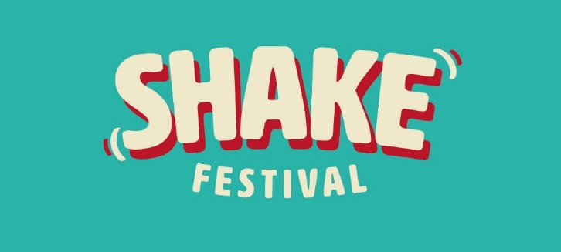

Vrijdag 2 en zaterdag 3 juni 2023

Het Shakefestival is er voor iedereen van jong tot oud, dus ook voor jullie, komen jullie ook?

Vrijdag: Openingsvoorstelling

De vrijdagavond staat in het teken van de opening van het festival. De avond start met één ronde theatervoorstellingen, de zogenoemde Shake Labs, gevolgd door een flitsende openingsvoorstelling op het Shake Plein. Deze voorstelling wordt gebracht door Roestvrij Theater in samenwerking met muziekorkest VCE Westerveld. Natuurlijk is er eten en drinken en gezelligheid met na de voorstelling muziek.

Zaterdag:

Kindermiddag
Nieuw op het Shakefestival: de Kindermiddag. Kinderen van ± 4 t/m 12 jaar kunnen op 3 juni meedoen aan de Kindermiddag met verschillende gratis workshops. Vanaf 14.00 uur kun je meedoen aan verschillende workshops. Aansluitend mag je, als je dat wilt, om 17.00 uur op het grote podium aan het publiek laten zien wat je hebt gemaakt of gedaan! Basisschoolkinderen van alle leeftijden zijn welkom. Voor de kinderen tot 6 jaar vragen we of een van de ouders/verzorgers op het Shake Plein aanwezig wil zijn.
Deelname aan de Kindermiddag is gratis. Deelnemers krijgen bovendien een gratis toegangskaartje voor een theatervoorstelling naar keuze tijdens het festival.

Shake Labs

De kleinschalige theatervoorstellingen op het Shakefestival noemen we Shake Labs, we geven jongeren met talenten en passie voor theater een podium om hun kunsten te vertonen

Kijk voor meer informatie op onze website Shakefestival.nl
JULLIE KOMEN TOCH OOK!
(Voor vragen kun je eventueel mailen met edenjopie@ziggo.nl)

